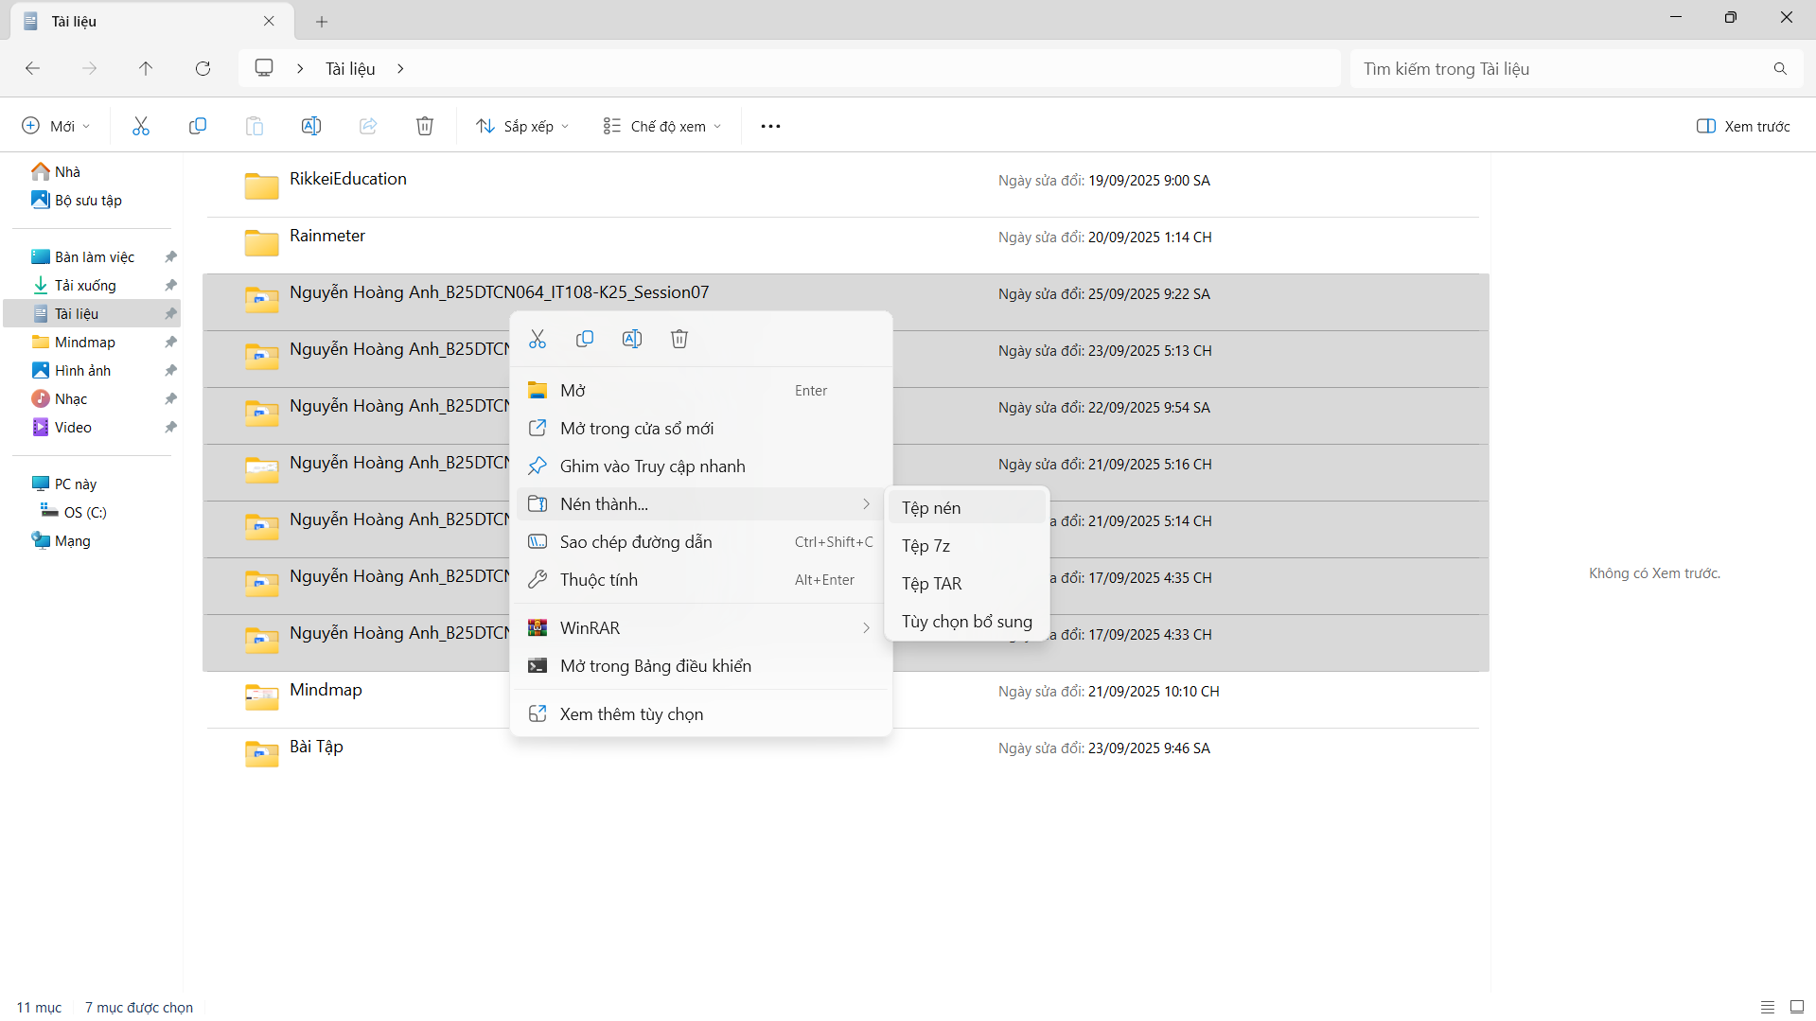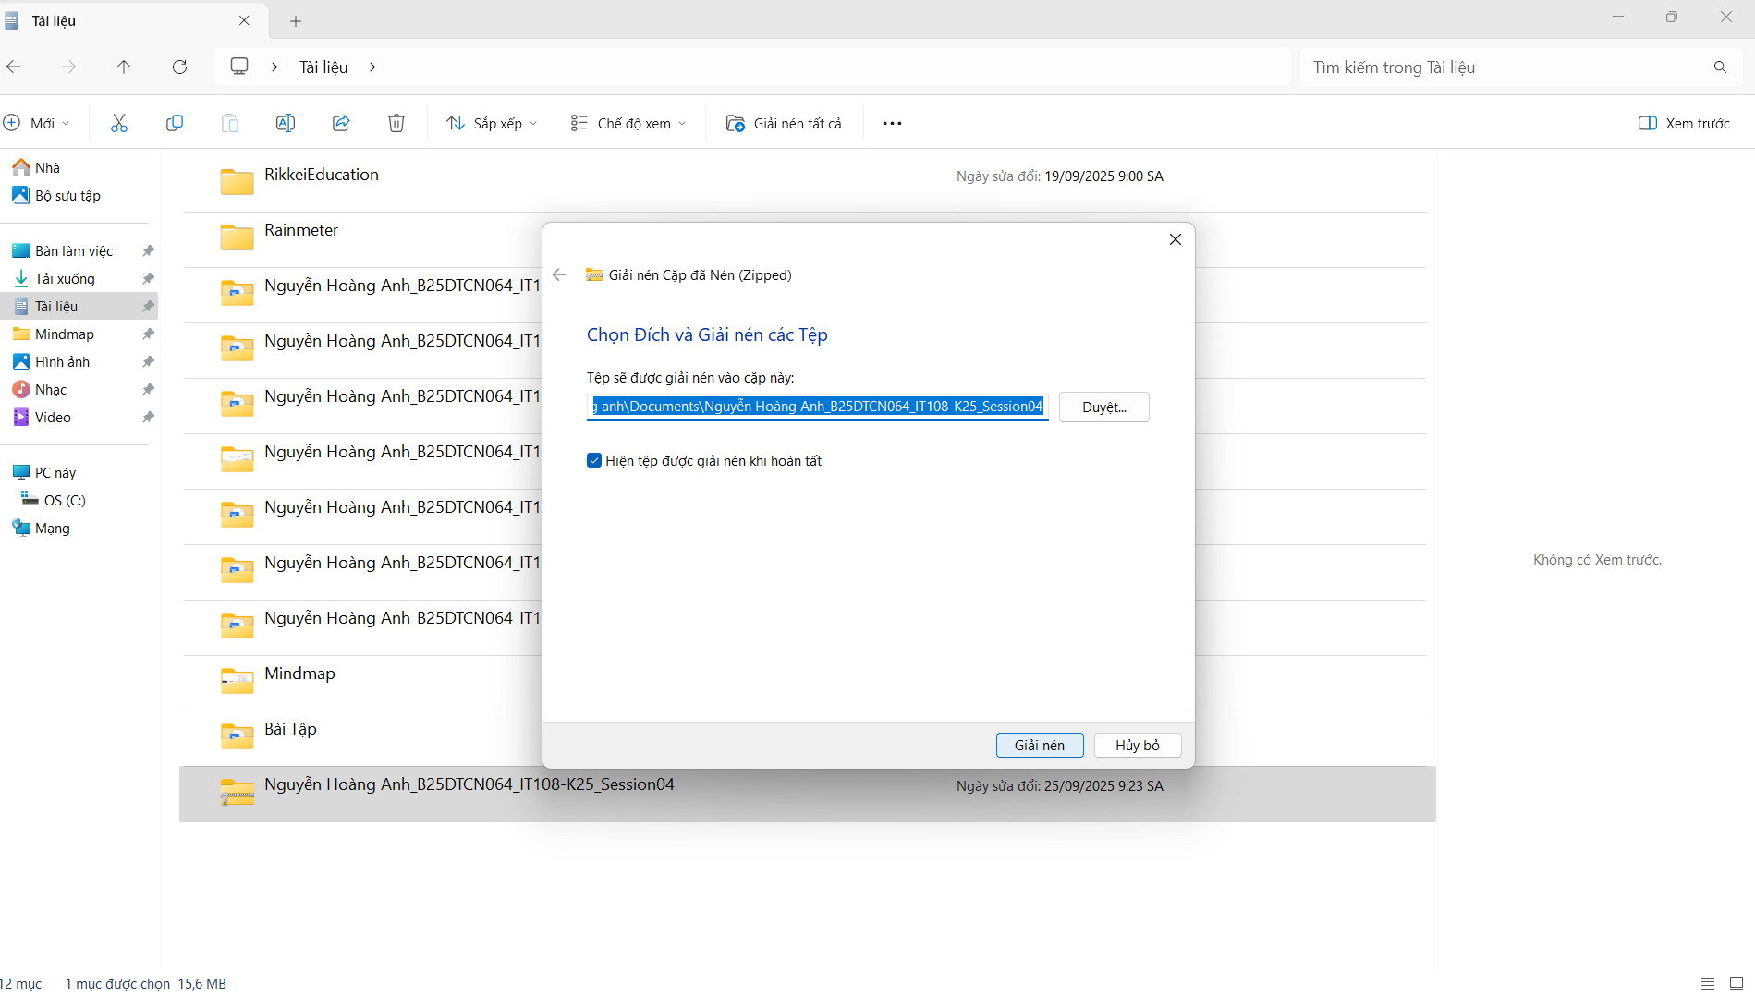

**So sánh công cụ nén tích hợp**

- Windows và phần mềm chuyên dụng Công cụ nén tích hợp của Windows chỉ hỗ trợ định dạng ZIP, thao tác đơn giản và tốc độ xử lý nhanh. Khả năng nén của nó chỉ ở mức trung bình và hầu như không có thêm tính năng đặc biệt nào.

- WinRAR hỗ trợ nhiều định dạng hơn (RAR, 7z, TAR, ISO…). Chúng nén dữ liệu với tỷ lệ cao hơn, tiết kiệm dung lượng tốt hơn, và còn có các chức năng bổ sung như đặt mật khẩu, chia nhỏ tập tin, hoặc sửa chữa file nén bị lỗi.

**Tác dụng của việc nén tập tin**

* Giúp tiết kiệm dung lượng lưu trữ, đặc biệt hữu ích đối với các dữ liệu lớn.
* Việc nén gộp nhiều tệp tin thành một tệp duy nhất giúp việc chia sẻ và gửi qua mạng trở nên thuận tiện hơn.
* Khi sử dụng phần mềm chuyên dụng, người dùng có thể đặt mật khẩu hoặc mã hóa dữ liệu, tăng cường khả năng bảo mật. Ngoài ra, nén tập tin còn giúp việc tổ chức và lưu trữ dữ liệu trở nên gọn gàng và khoa học hơn.